Меню “Дизайн”
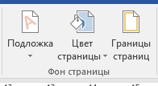
Подменю “Фон страницы”

